一、询价项目要求明细表

序号 | 项目名称 | 数量 | 要求 | 备注
1 | 多飞克10.5%生物烯丙菊酯.氯菊酯乳油 | 按需分批购买 | 递交投标文件同时至少提交药品样板一个，开标结束后拿回。投标方可送来及报价多款样板进行投标。
2 | 幸克2.5%杀虫热雾剂 | 按需分批购买 | 递交投标文件同时至少提交药品样板一个，开标结束后拿回。投标方可送来及报价多款样板进行投标。
3 | 宝世家洁-烯丙氯菊乳油10% | 按需分批购买 | 递交投标文件同时至少提交药品样板一个，开标结束后拿回。投标方可送来及报价多款样板进行投标。
4 | 灭鼠药 | 按需分批购买 | 递交投标文件同时至少提交药品样板一个，开标结束后拿回。投标方可送来及报价多款样板进行投标。
5 | 顺式氯氰菊酯悬浮剂（都灭） | 按需分批购买 | 递交投标文件同时至少提交药品样板一个，开标结束后拿回。投标方可送来及报价多款样板进行投标。
6 | 其他药品 | 按需分批购买

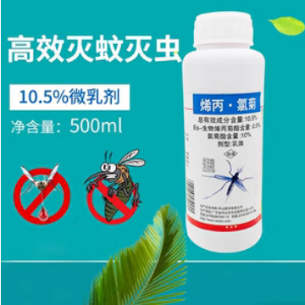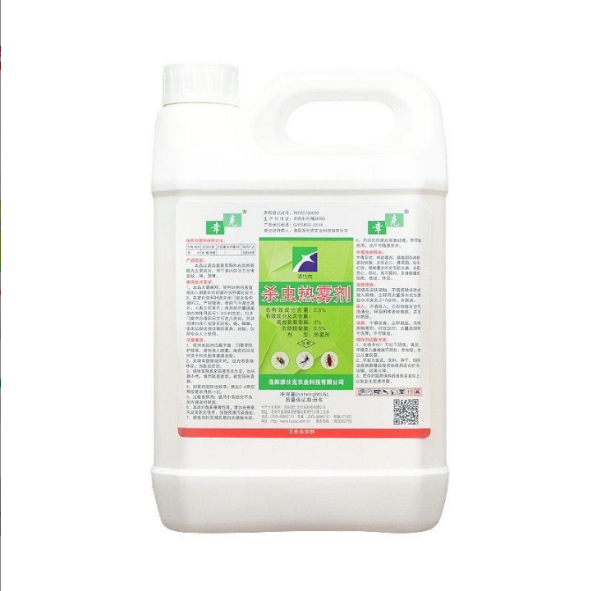
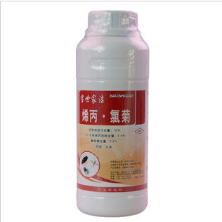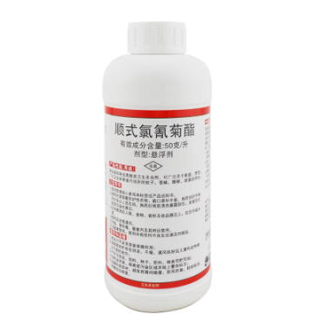

二、询价响应文件格式

承诺书

广州市越秀区农林街除四害消毒管理站：
对于贵方 药品 询价项目，我方已认真阅读询价邀请函的全部内容，并对本次询价作出实质性响应，接受报价人须知的各项要求。如有违约行为，同意按规定接受处罚，直至追究法律责任。
1、严格按国家规定做好售后服务工作，认真对待投诉。
2、价格承诺：保证服务价格低于同期市场价。
3、工期按采购人要求。
4、保证不给委托单位的工作人员及其亲属任何形式的商业贿赂（包括送礼金礼品、有价证券、购物券、回扣、佣金、咨询费、劳务费、赞助费、宣传费、支付旅游费用、报销各种消费凭证、宴请、娱乐等）。
以上如有违反，自愿接受相关部门和单位的处理、处罚。
联系电话：

报价单位（章）：
法人代表或经营者（签名）：
年 月 日

三、询价报价表

报价单位（盖章）： 报价代表(签章)：
金额单位：元
序号 | 规格 | 数量 | 单价 | 总报价 | 供货时间（服务工期） | 备注
结账方式：送货2天内验货，验货合格后一个自然月内付清。
总预算： 多飞克10.5%生物烯丙菊酯.氯菊酯乳油、幸克2.5%杀虫热雾剂、宝世家洁-烯丙氯菊乳油10%、灭鼠药、顺式氯氰菊酯悬浮剂（都灭）、其他药品按需分批购买，总预算6万元以内。
报价说明：（如报价依据、报价构成、收费标准、报价单位其他要求等）

日期：
联系人：
联系电话：

